July Andrea Herreño Gonzalez

SENA
ANALISIS Y DESARROLLO DE SOFTWARE
Instructor: Jorge Hernández

Soacha - Cundinamarca
18 de Mayo del 2025

INTRODUCCION

A través de este diagrama de uso, se representará las interacciones entre un sistema y sus usuarios o actores.
El cual sirve para entender cómo los usuarios interactúan con un sistema y para identificar las funcionalidades que el sistema debe ofrecer a nuestros clientes. Este diagrama es una herramienta fundamental en el proceso de desarrollo de software, ya que ayuda a comprender los requisitos del sistema y a comunicar la funcionalidad de forma clara y concisa con el fin de priorizar los puntos de mejora para establecer uniones fuertes entre clientes y empresa.

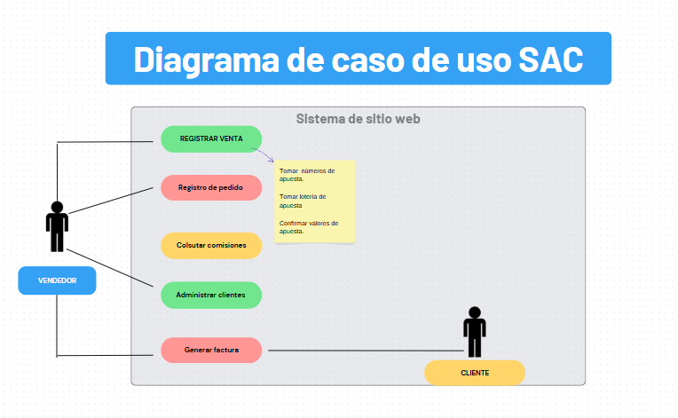

REQUERIMIENTOS | VALOR DEL NEGOCIO | URGENCIA | SECTOR
ROL 1 | 5 | 5 | ROJO
ROL 2 | 4 | 4 | AMARILLO
ROL 3 | 3 | 3 | AZUL
ROL 4 | 4 | 4 | AMARILLO
ROL 5 | 4 | 4 | AMARILLO

OBJETIVOS

- Lograr identificar el proceso de venta de forma minuciosa con el fin de mitigar falencias en el servicio
- Conocer a fondo el canal entre vendedor y cliente final
- Priorizar al cliente para obtener resultados favorables
- Dara capacitación a quienes lo quieran con el fin de prestar un servicio optimo

